……………………………..…… er med dette invitert til å delta på landsfinalen for unge fjordhestar 2016!

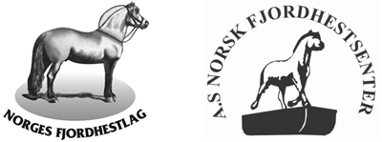

Landsfinalen for unge fjordhestar er eit avlsfremjande tiltak i regi av Norges Fjordhestlag.  Kriteriet for deltaking er oppnådd karakter 8 eller betre i offisiell klasse på unghestsjå våren 2016.  Årets landsfinale vert arrangert laurdag 25. juni i høve jubileumsutstilling på Stord helga 25.-26. juni. | Under landsfinalen skal alle inviterte unghestar mønstrast klasse- og einskildvis i sine respektive klassar. Dei vil få ny dommaromtale (utan talkarakterar), og vert rangerte og premierte.  Det vil vere gåve-  /pengepremie til dei beste  individa i kvar klasse!

